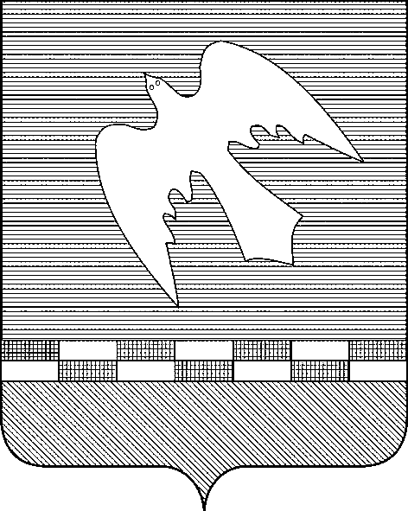

ПСКОВСКАЯ ОБЛАСТЬ

СОБРАНИЕ ДЕПУТАТОВ
НОВОСОКОЛЬНИЧЕСКОГО РАЙОНА

Р Е Ш Е Н И Е

28.03.2024№72/16
(принято на 16-ой сессии
Собрания депутатов седьмого созыва)

Об отчете Главы района «Об основных итогах социально-экономического развития Новосокольнического района в 2023 году и приоритетных направлениях работы на 2024 год»

Собрание депутатов Новосокольнического района Р Е Ш А Е Т:

1. Отчет Главы района В.Н. Соловьева «Об основных итогах социально-экономического развития Новосокольнического района в 2023 году и приоритетных направлениях работы на 2024 год» утвердить.
2. Администрации Новосокольнического района продолжить работу над реализацией муниципальных программ, проводя государственную политику в муниципальном образовании.
3. Администрации Новосокольнического района принять необходимые меры для наиболее интенсивного социально-экономического развития муниципального образования, повышения доходного потенциала района, создания комфортных условий для жизнедеятельности населения, совершенствования местного самоуправления.
4. Комитетам, управлениям, отделам Администрации Новосокольнического района активнее содействовать улучшению социально-экономической обстановки в районе, совершенствованию местного самоуправления.

Председатель Собрания депутатов района А.А. Лебедев

Глава района В.Н. Соловьев

Верно.
Председатель комитета
местного самоуправления и оргработы В.П. Стреленко

